inverno
ESPORTE DE INVERNO

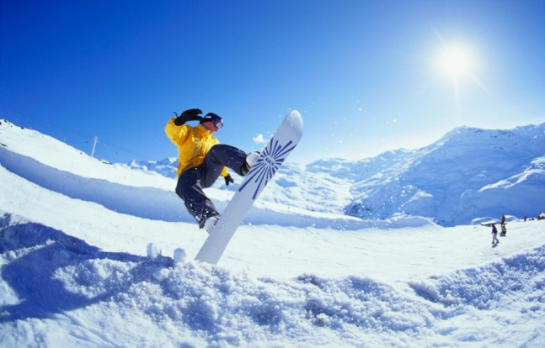

SNOWBOARD

Em uma das modalidades, o atleta desce a pista inclinada, em formato de meio cilindro, ziguezagueando e saltando sobre os paredões curvados de neve. Os atletas de ponta conseguem realizar entre cinco e seis manobras por descida.

Questão 1
Qual das formas geométricas abaixo apresenta o formato da pista inclinada de snowboard?
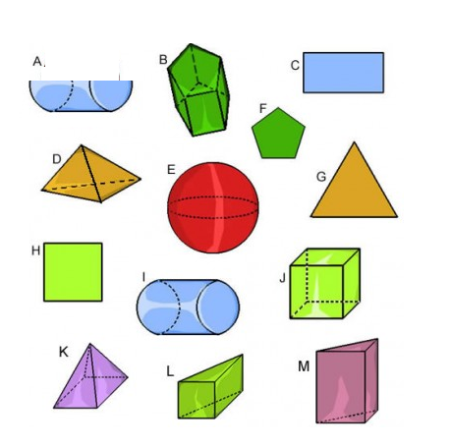

Questão 2
Diversas atividades de lazer e esportivas dependem da precipitação e acúmulo de neve para poderem ser praticados, tais como o esqui, o snowboarding, corridas de snowmobiles, deslizamento com trenós e caminhadas com uso de raquetes de neve.
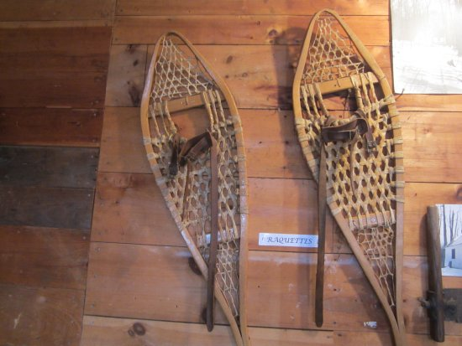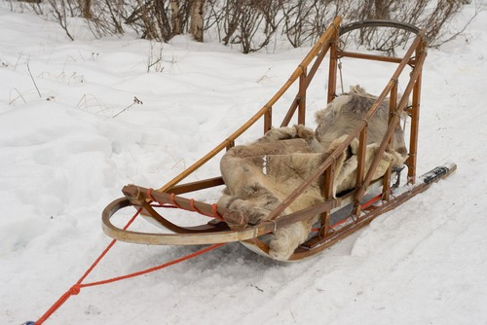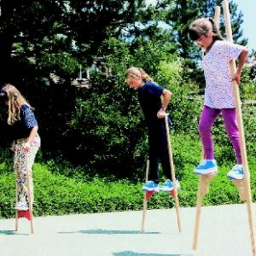
Caminhar na neve não é como andar em um solo como o nosso. Qual(quais) seria(m) o(s) melhor(es) tipos de objetos para andar bem sobre a neve? Explique porque podem auxiliar no caminhar.

Questão 3
O gráfico a seguir mostra o número de alunos que responderam à pergunta: "Qual a estação do ano de que você mais gosta?"
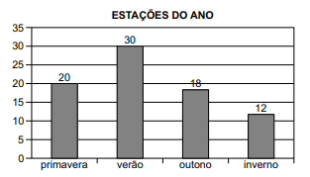

Analisando o gráfico, responda:
a) qual é a estação do ano preferida dos alunos? ____________________________
b) qual é a estação do ano de que menos gostam? __________________________
c) qual é a diferença entre o número de pessoas que gostam do verão em relação ao número de pessoas que gostam do inverno? _______________________________
d) Qual é a estação do ano de que você mais gosta? Por quê?
______________________________________________________________________________________________________________________________________

Questão 4
Em pleno inverno, um menino acaba de se mudar para um novo bairro e deseja ir à padaria.
O menino está no ponto 5. Qual é o caminho mais curto que ele deve percorrer para chegar à padaria (ponto 1)?
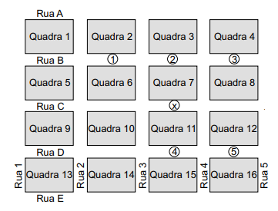
Questão 5
A figura a seguir apresenta um iglu (casa de gelo) construído com cubos.
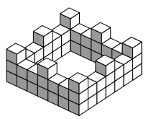
Quando se olha de cima para o iglu, ele apresenta o aspecto da figura a seguir.
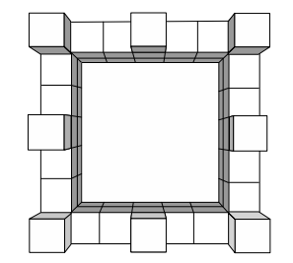
Quantos cubos foram utilizados na primeira camada? ___________________
